МИНОБРНАУКИ РОССИИ

ФЕДЕРАЛЬНОЕ ГОСУДАРСТВЕННОЕ БЮДЖЕТНОЕ ОБРАЗОВАТЕЛЬНОЕ

УЧРЕЖДЕНИЕ ВЫСШЕГО ОБРАЗОВАНИЯ

«ВОРОНЕЖСКИЙ ГОСУДАРСТВЕННЫЙ УНИВЕРСИТЕТ»

(ФГБОУ ВО «ВГУ»)

Факультет Компьютерных наук

Кафедра программирования и информационных технологий

Техническое задание

на разработку мобильного приложения

«Приложение для домашних тренировок FitHub»

Исполнители

______________ И. Ю. Таранцов

______________ Д. О. Тернавский

______________ М. Д. Путилин

Заказчик

______________ В.С. Тарасов

Воронеж 2024

СОДЕРЖАНИЕ

1 Термины и сокращения 4

2 Общие положения 4

2.1 Полное наименование системы и ее условное обозначение 4

2.2 Разработчики и заказчик 4

2.3 Перечень документов, на основании которых создается приложение 5

2.4 Плановые сроки начала и окончания работ по созданию приложения 5

2.5 Цели и назначение создания приложения 5

2.5.1 Цели создания приложения 5

2.5.2 Назначение приложения 6

3 Характеристика объекта автоматизации 6

4 Требования к приложению 7

4.1 Требования к приложению в целом 7

4.2 Требования к функциям (задачам), выполняемым приложением 7

4.3 Требования к видам обеспечения приложения 8

4.3.1 Требования к структуре 8

4.3.2 Требования к программному обеспечению 10

4.4 Общие технические требования к приложению 11

4.4.1 Общие требования к оформлению и верстке страниц 11

4.4.2 Требования к защите информации 11

5 Состав и содержание работ по созданию приложения 11

6 Порядок оформления и предъявления заказчику результатов работы 12

7 Описание приложения 13

7.1 Группы пользователей 13

7.2 Навигация по приложению 13

7.3 Описание экранов приложения 13

7.3.1 Загрузочный экран 13

7.3.2 Приветственные экраны 14

7.3.3 Мероприятиями 15

7.3.4 Список клубов 16

7.3.5 Страница клуба 18

7.3.6 Список участников 19

7.3.7 Обсуждения 20

7.3.8 Страница мероприятий 22

7.3.9 Профиль 24

7.3.10 Вход/регистрация 26

7.3.11 Создание клуба 28

7.3.12 Редактирование клуба 29

7.3.13 Список интересов 30

8 Пользовательские сценарии 31

9 Требования к составу и содержанию работ по подготовке объекта автоматизации к вводу автоматизированной системы в действие 34

10 Требования к документированию 35

11 Источники разработки 35

1. Общие положения
   1. Полное наименование системы и ее условное обозначение

Полное наименование приложения: «Приложение для домашних тренировок FitHub».

Условное обозначение приложения: «FitHub».

* 1. Разработчики и заказчик

Заказчик: старший преподаватель Тарасов Вячеслав Сергеевич, Воронежский Государственный Университет, Факультет Компьютерных Наук, кафедра Программирования и Информационных Технологий.

Разработчик: 6.6 команда группы 6

Состав команды разработчика:

* Таранцов Иван Юрьевич;
* Тернавский Даниил Олегович;
* Путилин Максим Дмитриевич.
  1. Перечень документов, на основании которых создается приложение

Данное приложение будет создаваться на основе следующих документов:

* Федеральный закон "Об информации, информационных технологиях и о защите информации" от 27.07.2006 N 149-ФЗ (ред. от 12.12.2023);
* Федеральный закон "О персональных данных" от 27.07.2006 N 152-ФЗ;
* Настоящее техническое задание, составленное в соответствии с ГОСТ 34.602 – 2020.
  1. Плановые сроки начала и окончания работ по созданию приложения

Плановый срок начала работ – конец февраля - начало марта 2024 г.

Плановый срок окончания работ – июнь 2024 г.

* 1. Цели и назначение создания приложения
     1. Цели создания приложения

Целями создания приложения являются:

* Реализация приложения, которое позволит пользователям тренироваться дома, проходя специальные курсы, а заказчику получать прибыль от приобретения пользователями премиум подписок.
* Создание комьюнити, позволяющее пользователям выкладывать свои созданные курсы и проходить курсы других пользователей;
  + 1. Назначение приложения

Приложение позволяет решать следующие задачи:

* Просматривать и выполнять базовые тренировочные курсы разного уровня сложности;
* Просматривать и выполнять уникальные тренировочные курсы, посредствам покупки премиума;
* Просматривать и выполнять созданные другими пользователями тренировочные курсы;
* Оценивать и комментировать тренировочные курсы других пользователей;
* Просматривать свой прогресс;
* Создавать свои уникальные тренировочные курсы;
* Осуществлять редактирование данных своего аккаунта после регистрации или авторизации;

1. Характеристика объекта автоматизации

Объектом автоматизации является процесс организации обмена курсов между пользователями.

1. Требования к приложению
   1. Требования к приложению в целом

Данное приложение должно удовлетворять следующим основным требованиям:

* Приложение должно корректно работать на устройствах, работающих на операционной системе Android 8.0 и новее;
* Приложение должно корректно работать на устройствах, работающих на операционной системе IOS 17.0 и новее;
* Реализовывать все поставленные задачи.

У приложения есть следующие перспективы развития:

* Расширение возможностей администратора клуба и введение платной подписки для доступа к этим возможностям;
* Добавление базы книг для ведения списка прочитанных и читаемых в данный момент книг на странице клуба, а также для ведения списка прочитанных книг на странице пользователя;
* Добавление рейтинговой системы клубов;
* Добавление системы рекомендаций на основе нейронных сетей.
  1. Требования к функциям (задачам), выполняемым приложением

Разрабатываемое приложение должно соответствовать следующим функциональным требованиям:

Неавторизованный пользователь должен обладать возможностью:

* Просматривать и проходить базовые тренировочные курсы;
* Просматривать и проходить рекомендуемые тренировочные курсы;
* Сортировать список тренировочных курсов;
* Указать информацию о себе;
* Авторизоваться/зарегистрироваться в приложении;
* Посмотреть политику приватности;
* Выбрать язык приложения;
* Включить/выключить уведомления;
* Связаться с нами.

Авторизованный пользователь должен обладать возможностями неавторизованного, а также:

* Просматривать список всех тренировочных курсов;
* Проходить все (кроме заблокированных) тренировочные курсы;
* Просматривать и проходить тренировочные курсы, созданные другими пользователями;
* Оценивать и комментировать пользовательские курсы;
* Сортировать пользовательские курсы;
* Отправлять жалобы на пользовательские курсы;
* Просматривать и продолжать выполнение активных тренировочных курсов;
* Просматривать и проходить рекомендуемые тренировочные курсы;
* Создавать собственные уникальные тренировочные курсы;
* Делиться/не делиться созданными курсами с комьюнити;
* Редактировать собственные тренировочные курсы;
* Удалять собственные тренировочные курсы;
* Приобрести премиум и проходить заблокированные курсы;
* Редактировать свой профиль;
* Восстановить пароль;
* Выйти из профиля.
  1. Требования к видам обеспечения приложения
     1. Требования к структуре

Для Frontend:

Приложение должны быть реализовано в соответствии с подходом MVVM (Model – View – ViewModel). MVVM — это паттерн разработки, позволяющий разделить приложение на три функциональные части:

* Model – основная логика программы;
* View – вид или представление (пользовательский интерфейс);
* ViewModel – модель представления, которая служит прослойкой между View и Model.

Шаблон MVVM помогает четко отделять бизнес-логику приложения и логику презентации от пользовательского интерфейса. Поддержание четкого разделения между логикой приложения и пользовательским интерфейсом помогает решить многочисленные проблемы разработки и упрощает тестирование, обслуживание и развитие приложения.

Для Backend:

Приложение должно быть реализовано в соответствии с подходом MVT (Model – View – Template) — паттерн разработки, разделяющий архитектуру приложения на три модуля: модель (Model), представление или вид (View), шаблон (Template).

* Model – этот компонент отвечает за бизнес-логику и данные приложения. Модели представляют собой структуры данных, которые определяют, как данные должны быть организованы и как они взаимодействуют друг с другом;
* View – отвечает за отображение данных пользователю. В контексте MVT, виды обрабатывают запросы от пользователя и возвращают ответы, используя данные, полученные от моделей. Виды могут быть представлены в виде функций или классов, которые определяют, какие данные должны быть отображены и как;
* Template – используется для определения структуры и формата представления данных. Шаблоны позволяют разделить логику представления данных от бизнес-логики и логики приложения, обеспечивая гибкость и повторное использование кода. Шаблоны могут включать в себя HTML, CSS и JavaScript для создания пользовательского интерфейса.
  + 1. Требования к программному обеспечению

Для реализации серверной части приложения будут использоваться следующие средства:

* Язык программирования Python 12 версия;
* Фреймворк Django Rest Framework;
* СУБД Firebase Real-time Database;
* Инструмент для создания документации API Swagger;

Для реализации клиентской части приложения будут использоваться следующие средства:

* Язык программирования Dart версия 2.19.0;
* Flutter SDK версия 3.7.6.

Для развертывания приложения будут использоваться следующие средства:

* Firebase - это платформа разработки мобильных и веб-приложений, предоставляемая Google. Она предлагает различные инструменты и сервисы, которые помогают разработчикам в создании высококачественных приложений, улучшении качества взаимодействия с пользователем и анализе пользовательских данных;

В качестве преимуществ выбранных технологий можно отметить следующее:

Для Python и Django:

* Готовые решения для реализации RESTful архитектуры;
* Мощные возможности аутентификации и управления данными с Firebase;
* Интеграция Django с Firebase для расширенного управления данными и аутентификацией.

Для Firebase:

* Бесплатный и масштабируемый функционал;
* Высокая надежность и производительность.

Для Flutter:

* Мультиплатформенность;
* Понятная и полная документация;
* Возможность быстро проектировать мобильные приложения;
  1. Общие технические требования к приложению
     1. Общие требования к оформлению и верстке страниц
* Приложение должно быть оформлено в едином стиле;
* Должно быть разработанное название, присутствующее в оформление страниц;
* Приложение должно быть разработано в одной цветовой палитре с использованием ограниченного набора шрифтов;
* Цветовая палитра должна быть контрастной;
* Необходимо корректное и одинаковое отображение страниц на экранах различного размера.
  + 1. Требования к защите информации

Для защиты информации будут использоваться JWT tokens. Даже если злоумышленник получит этот токен, с помощью которого он может получить доступ ко всем функциям приложения, через заданное количество времени токен не будет действителен (обычно это от 2 до 10 минут) и ему придется вылавливать новый.

1. Состав и содержание работ по созданию приложения

Состав и содержание работы по созданию приложения включает в себя следующие этапы:

* Сбор необходимой информации, постановка целей, анализ предметной области, анализ конкурентов, определение требований для создания приложения, удовлетворяющего поставленным задачам 14.02.24 – 12.03.24;
* Построение модели программы, разработка интерфейса, разработка модели БД 13.03.24 – 16.04.24;
* Разработка рабочего приложения, в которую входит написание кода и корректирование работы проекта 17.04.24 – 15.05.24;
* Проведение тестирования приложения 16.05.24 – 1.06.24.

1. Порядок оформления и предъявления заказчику результатов работы

Предварительные отчеты по работе будут проводится во время рубежных аттестаций:

* 1 аттестация (конец марта 2024) – создан репозиторий на GitHub, распределены задачи проекта в таск-менеджере YouTrack, создан проект Miro с UML диаграммами, создан проект в Figma с предварительным дизайном приложения и пользовательскими сценариями, предоставлено готовое техническое задание;
* 2 аттестация (конец апреля 2024) – разработаны экраны приложения и их взаимодействие между собой, реализована БД и ее взаимодействие с сервером;
* 3 аттестация (конец мая 2024) – проведена отладка и доработка кода, проведено тестирование по работе системы, разработан курсовой проект, выполнены завершающие работы по доработке приложения, предоставлена готовая система.

1. Описание приложения
   1. Группы пользователей

Пользователи приложения делятся на следующие группы:

* Неавторизованный пользователь;
* Авторизованный пользователь.
  1. Навигация по приложению

На всех экранах есть навигационная панель с возможностью перехода на следующие экраны: “Главная”, “Прогресс”, “Коммьюнити” и “Профиль пользователя”. Возврат на предыдущий экран возможен при помощи нажатия на “стрелочку” или кнопки “Назад” мобильного устройства.

* 1. Описание экранов приложения
     1. Загрузочный экран

Страница доступна всем пользователям.

В центре экрана находится название приложения «FitHub».



1. Загрузочный экран
   * 1. Приветственные экраны

При первом входе пользователь должен просмотреть приветственные экраны.

На экране в центре располагаются тематическая картинка и небольшая мотивационная фраза. Ниже расположены панели. При свайпе будут переходы на другие экраны.



1. Приветственный экран
   * 1. Экраны личной информации

Страница доступна пользователям, впервые запустившим приложение.

Сверху расположена фраза для пользователя.

На первой странице находятся:

* Две кнопки выбора гендера;
* Кнопка перехода на следующую страницу;

На второй странице находятся:

* ScrollBar для выбора возраста;
* Кнопка перехода на предыдущую страницу;
* Кнопка перехода на следующую страницу;

На третьей странице находятся:

* ScrollBar для выбора цели пользователя;
* Кнопка перехода на предыдущую страницу;
* Кнопка перехода на следующую страницу;

На четвертой странице находятся:

* ScrollBar для выбора уровня физической подготовки пользователя;
* Кнопка перехода на предыдущую страницу;
* Кнопка перехода на страницу “Главный экран”.

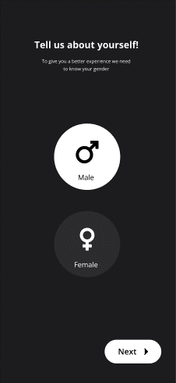

1. Экран личной информации

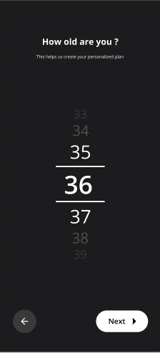

1. Экран личной информации
   * 1. Главная страница

Страница доступна всем пользователям.

В шапке страницы находится приветствие.

На странице находится список активных, рекомендуемых и всех курсов, оформленный в виде карточек с обложкой и названием. На страницу курса можно перейти по нажатию на карточку.

Внизу страницы находится навигационная панель.

Для неавторизованного пользователя на страницах «Прогресс» и «Комьюнити» будут находится надпись, сообщающая, что необходимо авторизоваться, а также кнопка, перенаправляющая пользователя на страницу для авторизации.

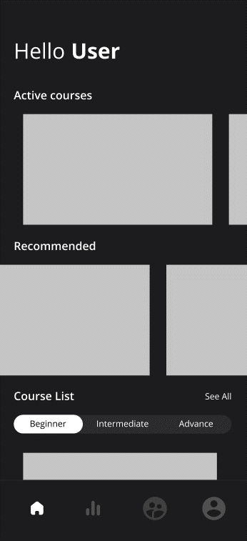

1. Главный экран для неавторизированного пользователя

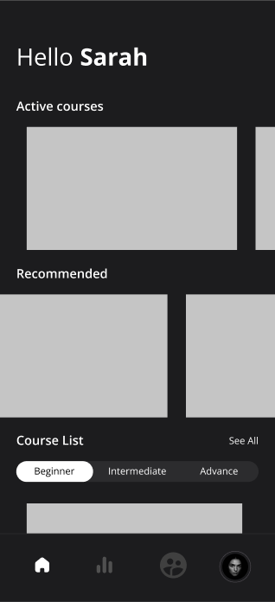

1. Главный экран для авторизированного пользователя
   * 1. Страница списка курсов

Страница доступна всем пользователям.

В шапке страницы находятся:

* В левом углу кнопка в виде стрелочки, чтобы вернутся к экрану главная страница.

На странице находятся:

* Название страницы;
* Панель фильтрации;
* Список курсов.

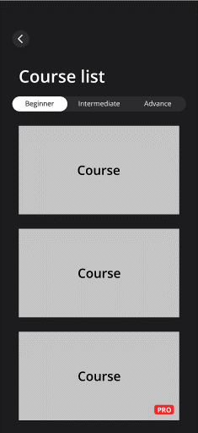

1. Страница списка курсов
   * 1. Страница курса

Страница доступна всем пользователям.

В шапке страницы находится кнопка в виде стрелочки для возвращения на предыдущую страницу.

На странице находится название курса, время прохождения, описание курса, список тренировок и кнопка запуска курса. Каждый элемент списка состоит из фотографии и названия тренировки.

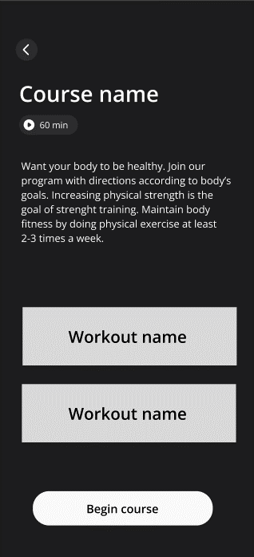

1. Страница курса
   * 1. Страница тренировки

Страница доступна всем пользователям.

В шапке страницы находится кнопка в виде стрелочки для возвращения на предыдущую страницу.

На странице находится название тренировки, время прохождения, список упражнений и кнопка запуска тренировки. Каждый элемент списка состоит из фотографии и названия упражнения.

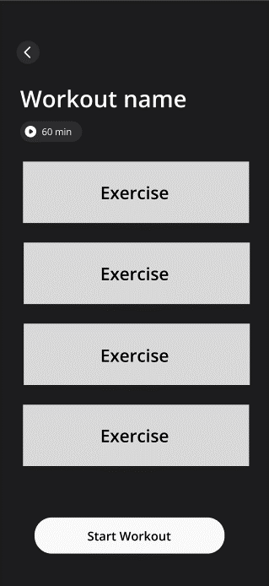

1. Страница тренировки
   * 1. Страницы упражнения

Страница доступна всем пользователям.

В шапке страницы находится кнопка в виде стрелочки для возвращения на предыдущую страницу.

На странице находится название тренировки, время прохождения или количество повторений, описание упражнения, картинка или гифка выполнения упражнения. Также на странице может быть расположен таймер, и две кнопки:

* Начать упражнение;
* Следующее упражнение.

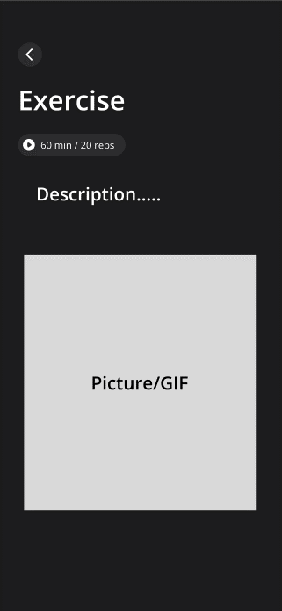

1. Страница упражнения в режиме просмотра

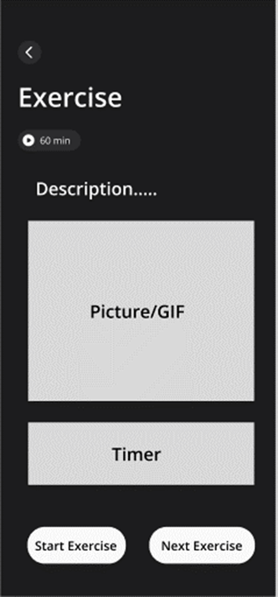

1. Страница упражнения в режиме прохождения
   * 1. Страница пройденной тренировки

Страница доступна всем пользователям.

В шапке страницы находится кнопка в виде стрелочки для возвращения на предыдущую страницу.

На странице находится название тренировки, поздравления с завершением тренировки, время прохождения. Внизу расположена кнопка завершения тренировки.

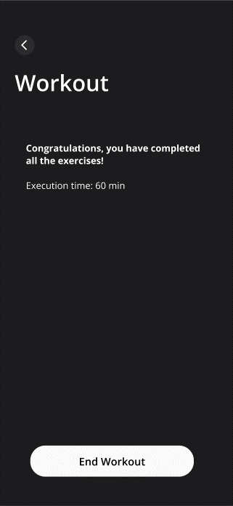

1. Страница пройденной тренировки
   * 1. Прогресс

Страница доступная авторизированным пользователям.

В шапке страницы расположен календарь с днями недели и числами месяца, кнопки пролистывания вперед и назад, название месяца и год.

На странице находятся:

* Кружок с времен проведенным в тренировках;
* График активности;
* Панель тренировочными днями, пройденными курсами, и количеством активных курсов.

Снизу расположена навигационная панель.

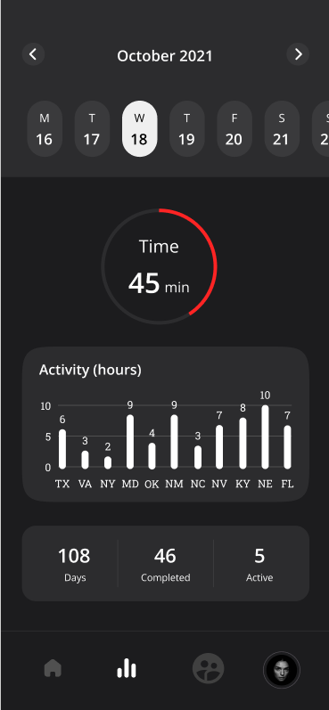

1. Прогресс
   * 1. Комьюнити

Страница доступная авторизированным пользователям.

В шапке страницы находится кнопка в виде стрелочки для возвращения на предыдущую страницу, название страницы, кнопка открывающая страницу “Фильтрация”.

На странице находятся панель, сортирующая курсы, список курсов. Каждый элемент списка состоит из фотографии, названия курса, фотографии пользователя, оценка курса.

Снизу расположена навигационная панель.

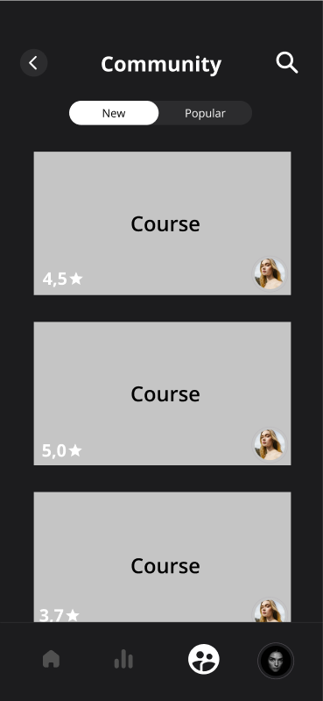

1. Комьюнити
   * 1. Фильтрация

Страница доступная авторизированным пользователям.

В шапке страницы находится кнопка в виде стрелочки для возвращения на предыдущую страницу, название страницы, поисковая строка.

Ниже расположены теги, которые можно выбрать.

Ниже расположена панель для сортировки по времени.

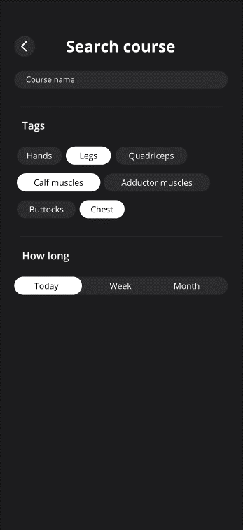

1. Фильтрация
   * 1. Страница пользовательского курса

Страница доступная авторизированным пользователям.

В шапке страницы находится кнопка в виде стрелочки для возвращения на предыдущую страницу.

На странице расположены:

* Название курса;
* Время прохождения;
* Описание;
* Оценка;
* Профили людей, оставивших комментарий;
* Кнопка, чтобы увидеть все комментарии;
* Панель с фотографией пользователя, его имя, оценка, дата написания и сам комментарий;
* Список тренировок, на каждой панели название и фотография тренировки;

Ниже расположена кнопка для начала курса.

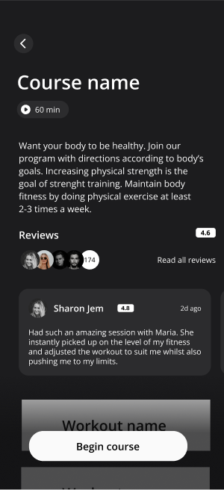

1. Страница пользовательского курса
   * 1. Страница комментариев

Страница доступная авторизированным пользователям.

В шапке страницы находится кнопка в виде стрелочки для возвращения на предыдущую страницу, название страницы.

На странице расположены:

* Панель сортировки комментариев (недавние, негативные и положительные);
* Оценка курса;
* График оценок;
* Количество оценок;
* Список панелей с фотографией пользователя, его именем, оценкой, датой написания и самим комментарий;

Ниже расположена кнопка для написания комметария.

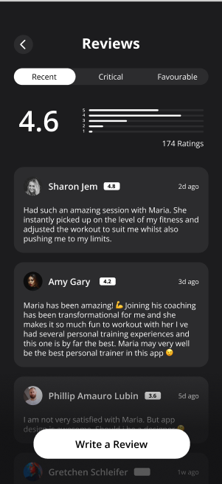

1. Страница пользовательского курса
   * 1. Страница создания комментария

Страница доступная авторизированным пользователям.

В шапке страницы находится кнопка в виде стрелочки для возвращения на предыдущую страницу, название страницы.

На странице расположены:

* Панель для выставления оценки курсу;
* Область для набора текста;
* Копка отправки.

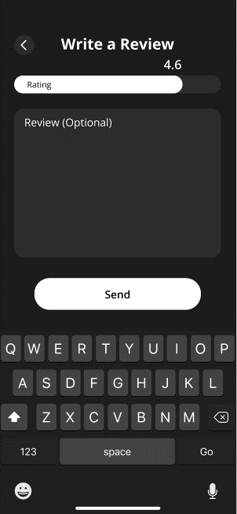

1. Страница создания комментария
   * 1. Страница создания жалобы

Страница доступная авторизированным пользователям.

В шапке страницы находится кнопка в виде стрелочки для возвращения на предыдущую страницу, название страницы.

На странице расположены:

* Область для набора текста;
* Копка отправки.

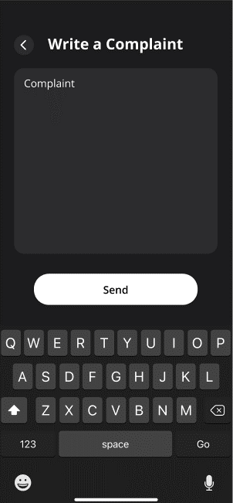

1. Страница создания жалобы
   * 1. Страница оценивая курса

Страница доступная авторизированным пользователям.

В шапке страницы находится кнопка в виде стрелочки для возвращения на предыдущую страницу, название страницы.

На странице расположены:

* Звездочки, нажимая на которые пользователь выбирает оценку;
* Копка завершения курса.

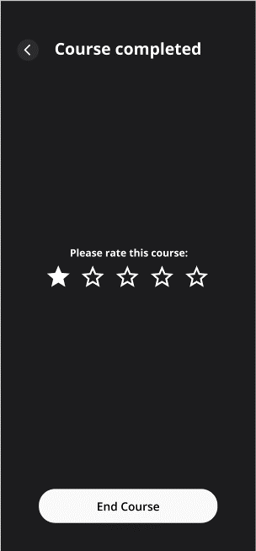

1. Страница оценивания курса
   * 1. Профиль

Страница доступная авторизированным пользователям.

Если пользователь не авторизован:

На странице расположена 3 кнопки: «Политика приватности», «Настройки» и кнопка, открывающая экран «Регистрация».

Если пользователь авторизован:

В шапке страницы находятся надпись «Профиль» и кнопка возврата на предыдущую страницу.

На странице расположены:

* Фотография пользователя;
* Дата его регистрации;
* Имя пользователя;
* Кнопка редактировать профиль;
* Политика приватности;
* Настройки;
* Кнопка «Мои курсы»
* Кнопка улучшения профиля до премиума;
* Кнопка выхода из аккаунта.

В шапке страницы редактирования профиля расположены надпись «Редактирование профиля» и кнопка в виде галочки для возврата на предыдущую страницу. На странице расположены фото пользователя и заполненные поля для ввода, доступные для изменения, а также кнопка сохранения.

На странице премиум пользователя будут добавлены иконка «Pro» на фотографию и дата окончания подписки. А кнопка покупки премиума будет убрана.

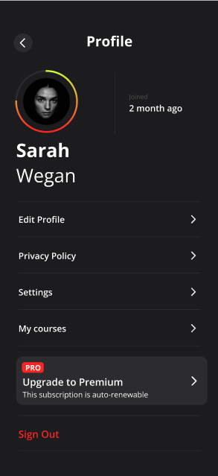

1. Профиль

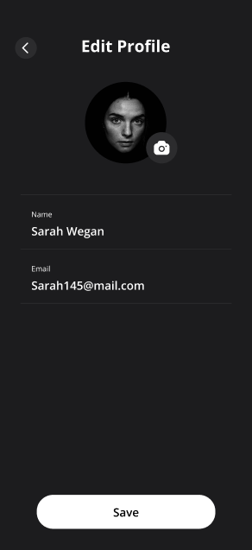

1. Редактирование профиля
   * 1. Страница настроек

Страница доступная всем пользователям.

В шапке страниц находится кнопка в виде стрелочки для возвращения на предыдущую страницу, название страницы.

На странице настроек расположены:

* Кнопка настройки уведомлений;
* Кнопка смены языка;
* Кнопка для связи с нами.

На странице уведомлений расположены переключатели для получения уведомлений. А внизу надпись с выделенным текстом, который направляет пользователя в настройки телефона.

На странице смены языка 2 поля с названием языка и галочкой.

На странице связи с нами область для ввода текста и кнопка отправки.

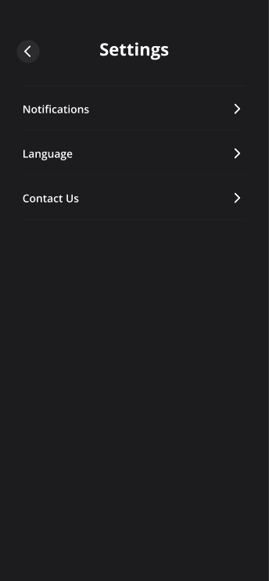

1. Страница настроек

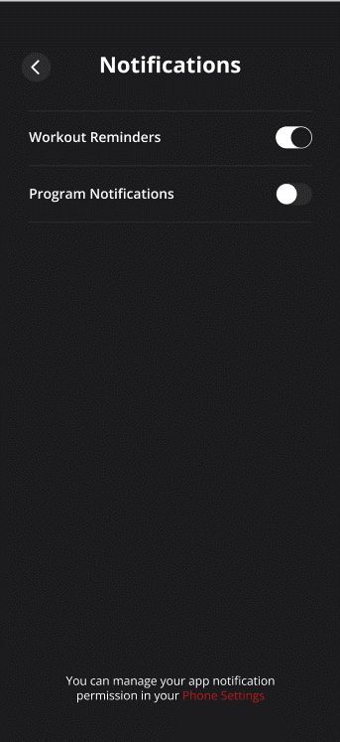

1. Страница настроек
   * 1. Вход/регистрация

Страница доступная неавторизированным/незарегистрированным пользователям.

В шапке страницы расположен переключатель вход/регистрация

На странице «Вход» расположены:

* Картинка на фоне;
* Приветствие;
* Поля для ввода логина и пароля;
* Кнопка «Войти».
* Кнопка «Забыл пароль»
* Кнопка «Может позже»

На странице «Зарегистрироваться» расположены:

* Картинка на фоне;
* Приветствие;
* Поля для ввода логина и пароля (2 раза);
* Кнопка «Зарегистрироваться»;
* Кнопка «Может позже».

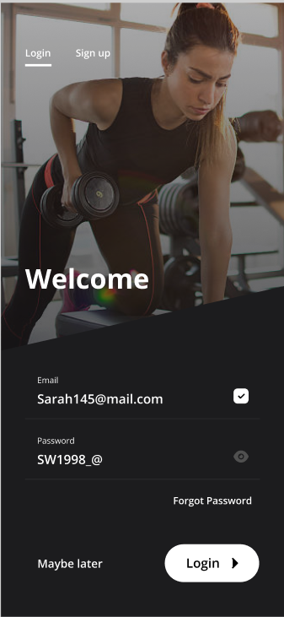

1. Вход

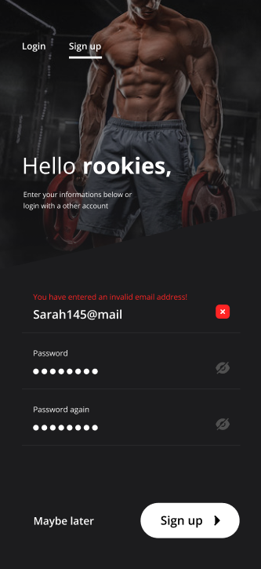

1. Регистрация
   * 1. Страница восстановления пароля

Страница доступная неавторизированным пользователям.

В шапке страницы расположен переключатель вход/регистрация

На странице «Отправления почты» расположены поле для ввода почты и кнопка отправки.

На странице «Ввода кода» расположены поля для ввода цифр, кнопка «проверить» и кнопка отправить код еще раз.

На странице ввода нового пароля расположены поля для ввод нового пароля и кнопка «принять».

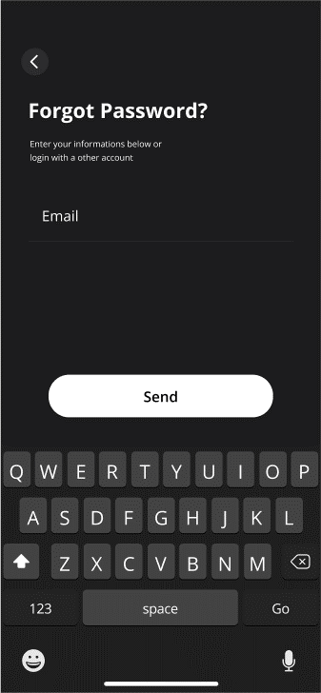

1. Страница отправления почты

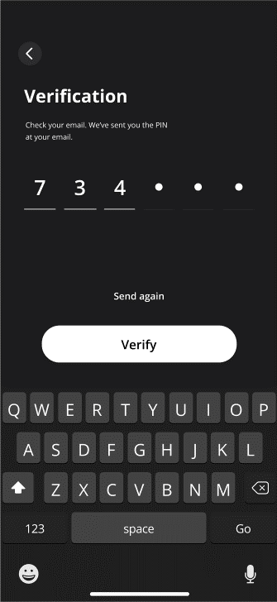

1. Страница ввода кода
   * 1. Создание курса

Страница доступная авторизованным пользователям.

В шапке страницы находятся кнопка для возвращения на предыдущую страницу, название страницы.

На странице расположены:

* Кнопка «+» открывает страницу «создание курса»;
* Список созданных курсов.

На странице создания курса расположены:

* такая же шапка, но еще добавлена шестеренка для настройки курса, она открывает страницу, где можно выбрать теги и настроить приватность;
* Область для ввода текста, где можно добавить описание;
* Кнопка «+», которая открывает страницу «Добавление тренировок в курс»;
* Список добавленных тренировок.

На странице «Добавление тренировок в курс» есть список всех тренировок, если нажать на тренировку, то откроется страница «Создания тренировки».

На странице «Создание тренировки» есть:

* Область для ввода текста, где можно добавить описание;
* Кнопка «+», которая открывает страницу «Добавление упражнения в курс»;
* Список добавленных упражнений.

На странице «Добавление упражнения в курс» есть список упражнений, при нажатии на упражнение откроется страница «Редактирование упражнения».

На странице «Редактирование упражнения» есть описание упражнения, картинка или гифка и панель, при нажатии на которую откроется страница. В ней можно изменить время или количество повторений.

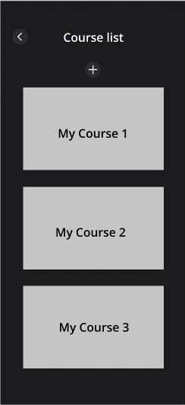

1. Страница создания курсов

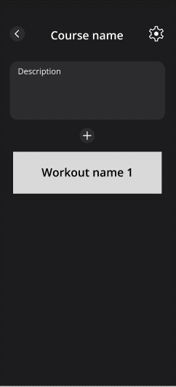

1. Создание/редактирование курса

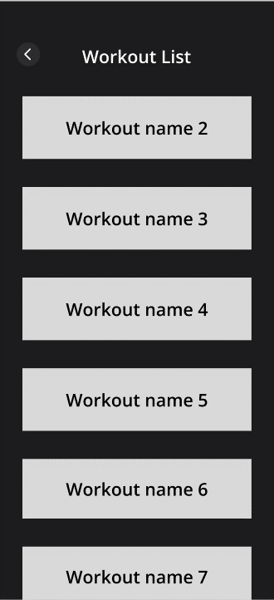

1. Список тренировок

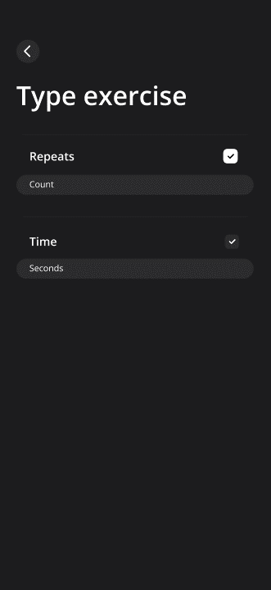

1. Настройки упражнения

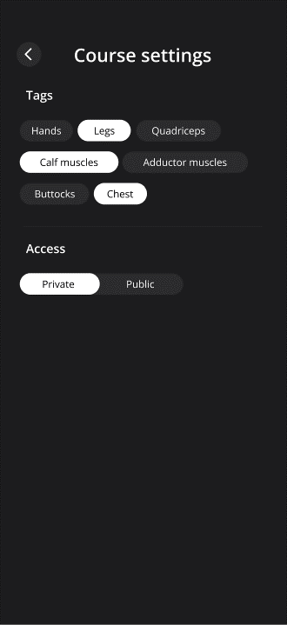

1. Настройки курса
2. Пользовательские сценарии

Для неавторизованного пользователя:

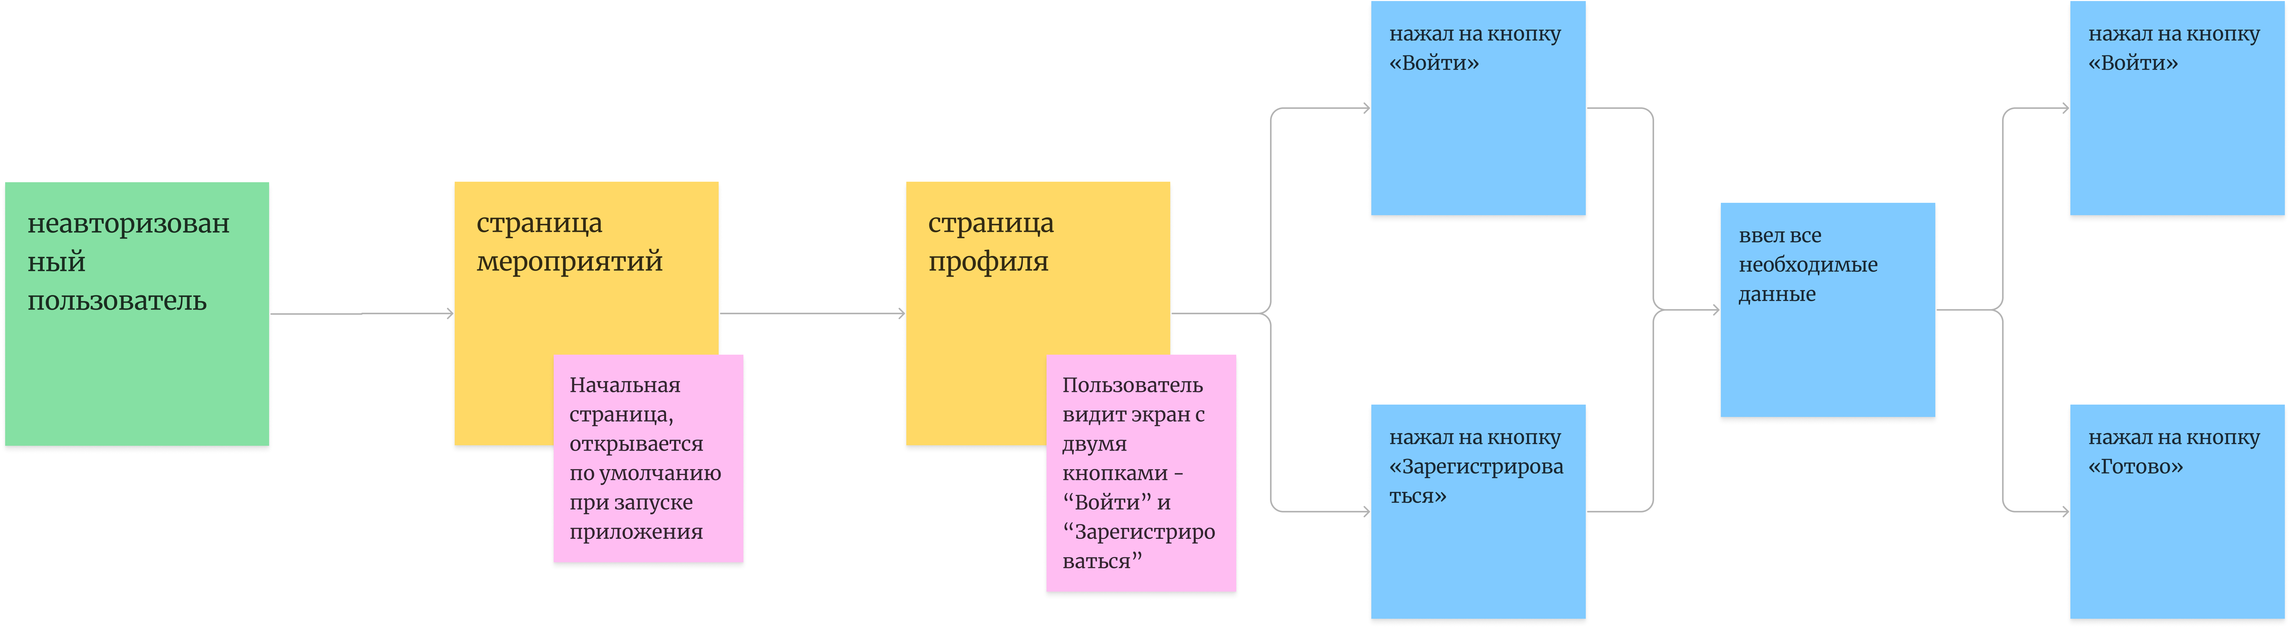

1. Авторизация/регистрация

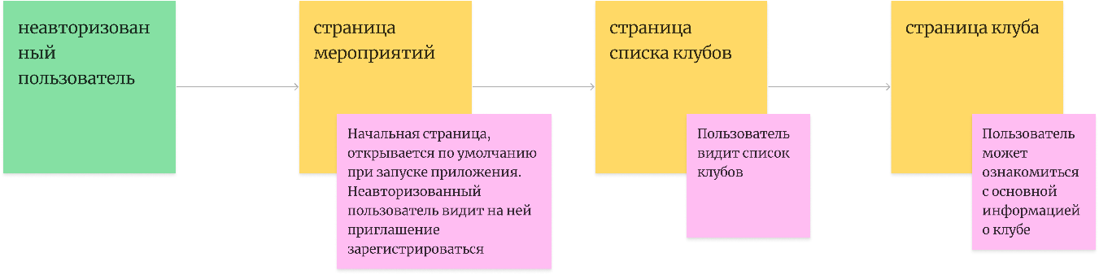

1. Просмотр страницы клуба

Для авторизованного пользователя:

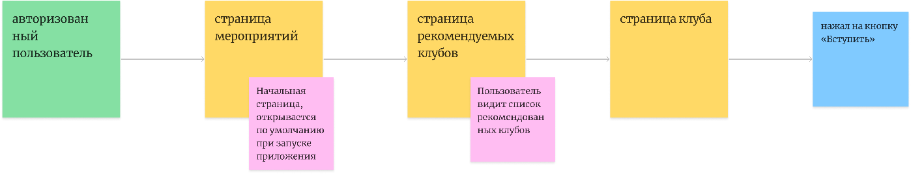

1. Вступление в клуб

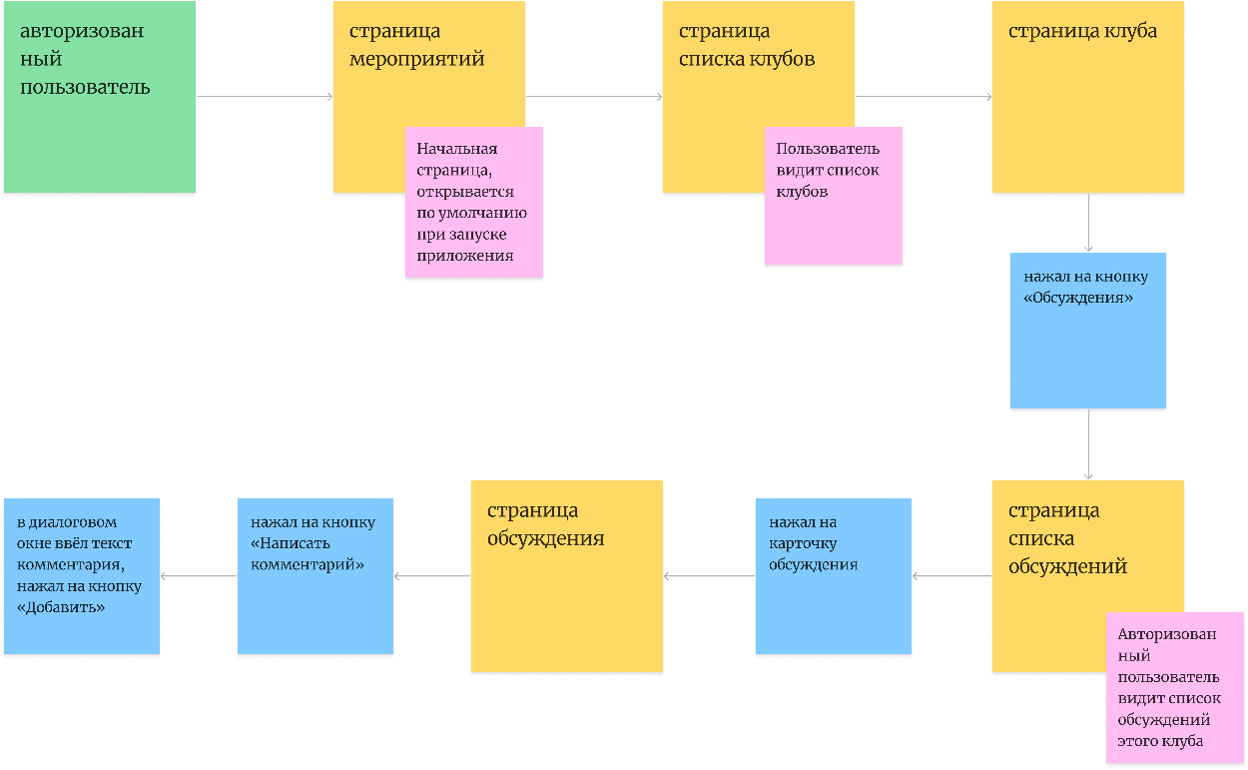

1. Добавление комментария

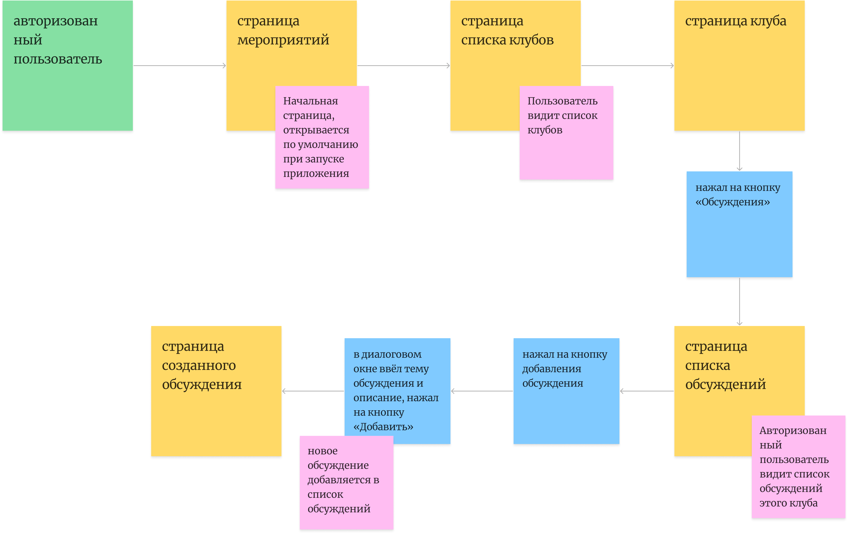

1. Добавление обсуждения

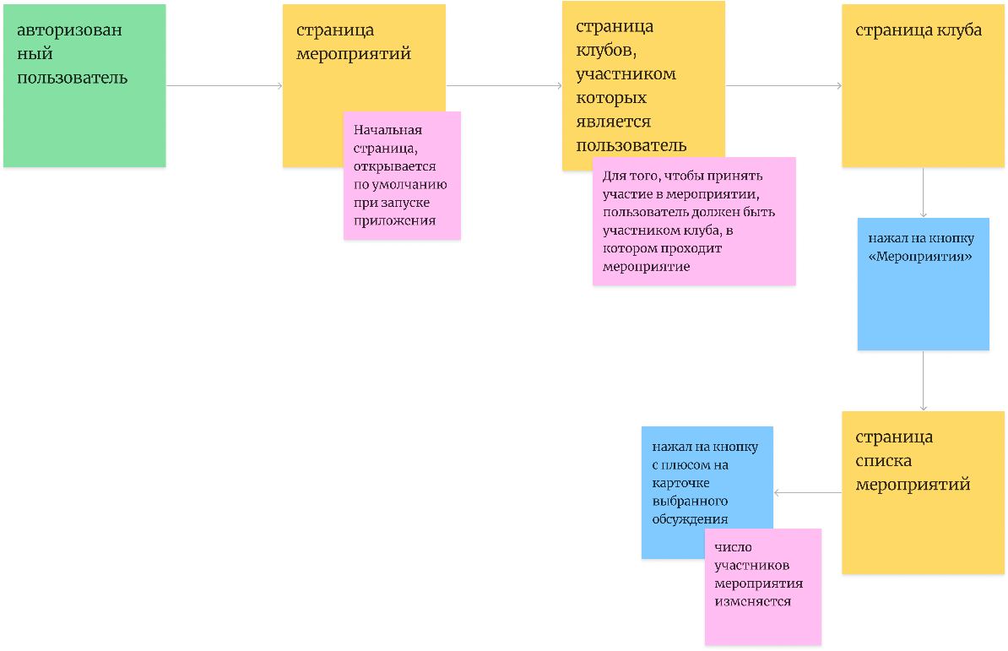

1. Стать участником мероприятия

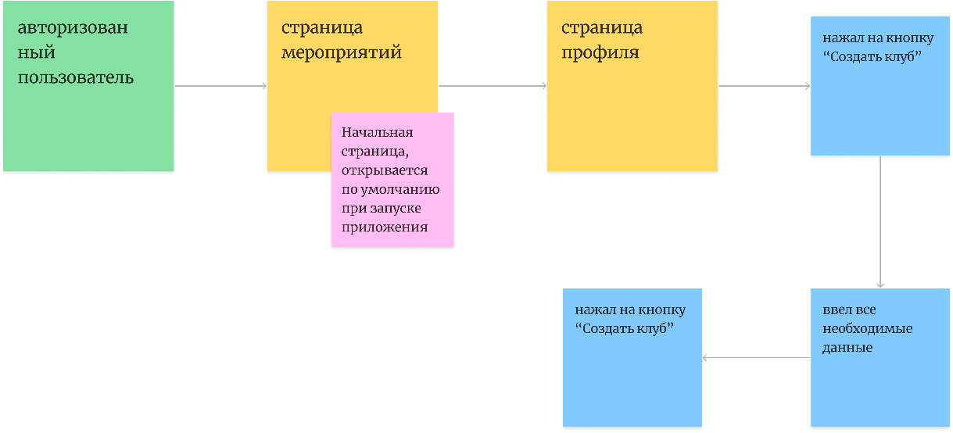

1. Создать клуб

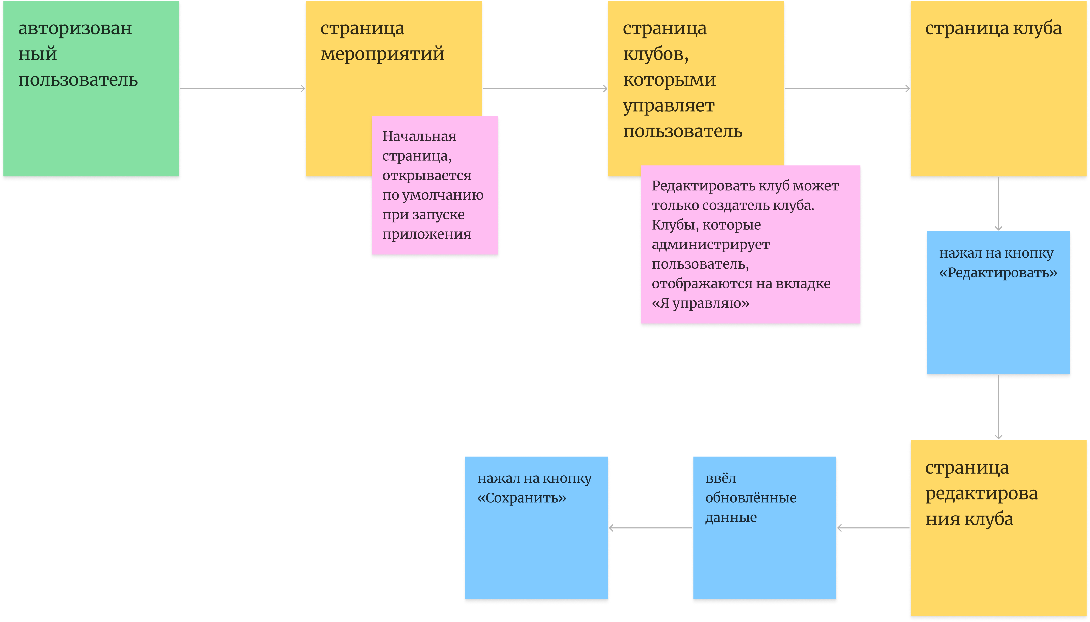

1. Редактирование клуба
2. Требования к составу и содержанию работ по подготовке объекта автоматизации к вводу автоматизированной системы в действие

При подготовке объекта автоматизации к вводу автоматизированной системы в действие необходимо обеспечить выполнение требований к программно-техническим средствам, на которых должно быть развернуто программное обеспечение автоматизированной системы. Также необходимо провести опытную эксплуатацию автоматизированной системы.

1. Требования к документированию

Перечень документов, подлежащих разработке:

* Курсовая работа;

1. Источники разработки

* ГОСТ 34.602 – 2020. Информационные технологии. Комплекс стандартов на автоматизированные системы. Техническое задание на создание автоматизированной системы;
* ГОСТ 34.601 – 90. Автоматизированные системы. Стадии создания;